高校资源共享论坛

需求分析报告

第一章 项目概述 3
1.1 项目背景及意义 4
1.2项目预期用户 5
1.3 项目目标 5
第二章 实现系统的相关平台介绍 6
2.1 开发平台介绍 6
2.1.1 开发环境介绍 6
2.1.2 开发工具介绍 6
2.2 其他信息介绍 6
第3章 需求分析 7
3.1 需求描述 7
3.2 功能描述 8
3.3特色功能 9
第四章 用例模型 14
4.1 管理员用例 14
4.1.1 系统管理员用例 14
4.1.2 论坛管理员用例 14
4.2 一般用户用例 14
4.3.1所有用户公有用例说明 16
4.3.2 系统管理员用例说明 17
4.3.3 论坛管理员用例说明 20
4.3.4 一般用户用例说明 35
4.3.4.1 版主用例说明 37
第五章 类图 48
5.1 管理员类 48
49
5.2 一般用户类图 49
第六章 辅助模型 51
6.1 活动图 51
6.1.1用户注册活动图 51
6.1.2修改用户信息活动图 52
6.1.3查看人员活动图 53
6.1.4删除人员活动图 53
6.2时序图 54
6.2.1登录时序图 54

第一章 项目概述

摘要：高校资源共享平台是基于当今互联网技术，构建基于高校教学内容的网站平台。它一方面实现更新功能，即通过文件上传，更新网站平台上的内容，一方面实现共享功能，使用者可以使用下载网站平台上的内容，可以对所使用的内容进行评价，也可以针对资源进行讨论后反映给上传者。它的优势在于改革了传统的课堂式教学模式和资源分享方式，学生可以随时随地进行资源的学习和下载，信息量更大，更具有可行性。
平台建设成功后，可提供给高校大学生更多更有用的信息，不仅解决了教育资源匮乏的问题，更是提供了一个提高教学水平、分享教学经验、互进互助学习的便捷途径。
关键词：高校资源论坛 资源交流 学习研究
abstract
University resource sharing forum is based on the modern Internet technology, it aims to contribute a platform based on the content of College teaching. On the one hand,it can achieve the update function, that is, through the file upload to update the content on the website platform, on the other hand,it can achieve sharing function, users can use and download the content on the website platform, and evaluate the content they used, in addition,they can have a discussion on the resourses and reflect the result to the uploader. Its advantages lie in the reform of the traditional classroom teaching mode and resource sharing mode, students can learn and download the resources anytime and anywhere, the amount of information is greater, so it is more feasible.
When the platform is built, it can provide more useful information to university students, it will not only solve the problem of lack of educational resources, but also provide a convenient way to improve teaching level, share teaching experience and achive coadjutant learning.
Keywords: Universities Resources Forum Resource Exchange Learning

1.1 项目背景及意义

21世纪，人类社会已逐步步入信息化时代，一方面，伴随着知识经济的兴起，以计算机技术，现代通信技术，网络技术和多媒体技术为主要特征的现代信息技术，正在得到长足的发展，它们为文献资源信息的共建共享奠定了可靠的物质基础；另一方面，诸如文献信息资源量的激增与奖金匮乏的矛盾，用户信息需求的广泛性和层次性与信息服务机构个体能力有限、开发不足的矛盾和有限的教育资源与突增的学生数量正在逐步成为高校可持续发展的巨大阻力。以上种种迫使我们不得不将信息资源的共建共享提到日程上来，建设以教学资源共享为目标的平台，对于学生提高自主式学习，探索式学习和协作式学习有着积极的作用，开发该平台具有广阔的应用价值和实践意义。

大学，是人生中非常重要的一个阶段，这四年中，每位大学生不仅应该学到更多实用的知识，扩展自己的视野，更希望通过大学这个平台锻炼自己的社交能力，更早的与社会接轨。如何让学生们更多的接触社会优秀资源，提早适应社会，走向职场。高校论坛就是一个好场所。高校论坛一直致力于倾听、挖掘与满足中国网民的需求，秉承“用户体验至上”的理念，除资讯、社区、商城外，还提供用户需求的不同服务，将无数网民头脑中的智慧融入了网站开发。“高校论坛”已经成为了大学生们上网的顶级门户网站。高校论坛还为各类高校、机构、企业提供推广业务，以及关联广告服务。技术的创新永无止境，高校论坛会一如既往地专注于大学生市场服务，通过坚定不移地努力，以先进的技术与优质的服务，让人们的生活变得更美好。

1.2项目预期用户

本系统的最终用户是面向管理员（系统管理员和论坛管理人员）和一般用户（版主和内蒙古各大高校学生），他们都具有一定的计算机基础知识和操作计算机的能力。

1.3 项目目标

操作简单方便、界面简洁美观，具有良好的人机交互界面。

减少人力成本和管理费用。

提高信息的准确性和信息的安全性。

增加资源共享的快捷便捷性。

第二章 实现系统的相关平台介绍

2.1 开发平台介绍
本系统是基于J2EE标准体系，开发的一个web应用。使用的开发工具是Netbeans IDE 7.4，数据库使用的是SQLSEVER2008，使用基于tomcat服务器并用MVC架构进行开发。

2.1.1 开发环境介绍
操作系统：Microsoft Windows win8；硬件：Intel i5 CPU 2.30GHz 2.30GHz ,4.00GB的内存。

2.1.2 开发工具介绍
NetBeans包括开源的开发环境和应用平台，NetBeans IDE可以使开发人员利用Java平台能够快速创建Web、企业、桌面以及移动的应用程序，NetBeans IDE已经支持PHP、Ruby、JavaScript、Groovy、Grails和C/C++等开发语言。NetBeans项目由一个活跃的开发社区提供支持， NetBean开发环境提供了丰富的产品文档和培训资源以及大量的第三方插件。NetBeans是开源软件开发集成环境，是一个开放框架，可扩展的开发平台，可以用于Java、C/C++，PHP等语言的开发，本身是一个开发平台，可以通过扩展插件来扩展功能。在 NetBeans Platform 平台中，应用软体是用一系列的软体模组(Modular Software Components)建构出来。而这些模组是一个jar档(Java Archive File)它包含了一组Java程式的类别而它们实作全依据依 NetBeans 定义了的公开介面以及一系列用来区分不同模组的定义描述档(Manifest File)。有赖于模组化带来的好处，用模组来建构的应用程式可只要加上新的模组就能进一步扩充。

2.2 其他信息介绍
本系统使用的数据库是SqlSever2008。网页结构的设计使用的html+css+javascript。

第三章 需求分析

3.1 需求描述
高校资源共享平台以高校学生对于各种课程资料的需求以及目前市场上的资源缺乏潜力而开发的一种平台。市场上的资源短缺不是指市场上没有这种平台或者是软件，而是指国内其他资源共享平台普遍具有对资源的模糊性，笼统性，杂乱性等不足点，也就是说他们的资源涉及的领域方方面面却很难找到针对某一事物的全面或者说比较深刻的研究类文件，我们的平台正是针对这一现象对目标人群提供有针对性，明确性，深度性的服务平台，也可以说我们追求的是深度而不是广度。
本系统分为三种用户，管理员（系统管理员，论坛管理员），一般用户（版主(大版主、小版主)，普通用户），游客。
游客只可以查看院校信息(包括院校信息，院校包含学院信息，学院包含课程信息，课程包含资源信息)，课程问答信息，但是不可以回复问答信息，同时也不可以下载资源。如若想回复问答信息或者下载资源必须进行登录。
普通用户除了包含游客所拥有的功能外，还可以回复问答信息以及上传下载资源，上传的资源可以设置一定积分，当别人下载时，需要支付一定积分才可以下载，而当普通用户下载时，也必须支付一定的资源所需积分，当用户积分不足时，可以购买充值卡，进行积分充值。
版主属于一般用户，版主又分为大版主、小版主，一个高校模块会设置几名大版主，大版主负责管理该高校模块的所有内容（资源审查、问答审查、学院添加、课程添加），以及小版主的管理(增加、删除、修改、查看)，小版主专门负责高校的某个学院的管理(资源审查、问答审查、课程管理)。版主可以通过向大版主论坛管理员申请，或者由论坛管理员添加得到，小版主可以向论坛管理员、大版主申请，或者由论坛管理员、大版主添加得到。版主包含普通用户所拥有的所有功能。
论坛管理员负责整个论坛的管理，如高校的管理、高校中学院管理、高校中课程管理、一般用户的管理，同时负责充值卡的管理，以及整个论坛中内容的审核。
系统管理员负责论坛中的系统管理员与版主管理员的管理(查看，增加，删除，编辑)。

3.2 功能描述

前台：
- 普通用户注册
- 用户登录
- 用户注销
- 查看高校信息
- 查看高校课程信息
- 查看资源
- 查看问答信息
- 上传资源
- 下载资源
- 回复问答
- 积分充值
- 小版主管理(小版主查看、增加、编辑、删除)
- 资源管理(资源管理删除)
- 问答管理(问答删除)
- 学院管理(查看、增加、编辑、删除)
- 课程管理（查看、增加、编辑、删除）
后台：
- 版主管理(版主查看、增加、编辑、删除)
- 问答管理(问答删除)
- 资源管理（资源删除）
- 版主管理员管理（版主管理员查看、增加、编辑、删除)
- 充值卡管理(查看、增加、编辑、删除)
- 高校管理(查看、增加、编辑、删除)
- 课程管理(查看、增加、编辑、删除)

3.3特色功能
3.3.1特色功能
1.高校管理：
本平台只要以高校的课程资料为主要资源进行展开。
某研究表示，目前国内绝大数高校学生对于大学的学习，他们透露说他们的学习成绩除了课堂上听老师讲以外，主要是靠课下自主学习提高成绩。此时，自主学习单单靠学校发的课本的话，难免会使眼界受到限制，思维变得模棱两可，成绩也跟付出不对称。那么，大学生应该怎么学习呢？靠什么学习呢？对于这个问题，我们小组采取对于目标人群那些学习优异的大学生进行调查，调查中有90%以上的人表示，他们除了看课本以外更重要的是看看其他的材料进行巩固，也会跟一些志同道合的人进行交流。这表明参考教科书以外的材料或者跟某些人进行交流探讨他们所面临的问题，这会让那些苦于学习技巧的学生受益匪浅。然而，国内缺乏系统的平台供学生学习。因此，本平台面对这样的情况油然而生！也导致平台是以高校的课程资料进行展开。这样做的另一个目的在于高校的结构清晰，学生很容易搜寻到他们的目标资料，对于管理员而言，也容易进行管理。
2.资源管理
本平台的只要特色在于资源的丰富性和多样性。丰富性和多样性是说内容的丰富和文件形式的多样化。内容的丰富来自于广大学生的分享（上传）和需求（有需求才会存在），文件的形式可以是文本，图片，视频。目前市场的平台或者是软件都是以文本形式上传下载资源的，所以本组认为形式多样性一个创新点。
3.学院管理与课程管理
往往一个学院就是一个专业性质，学习的课程内容也都紧密相联，这样细分使得内容目标明确，条理清楚。也可以使学生了解到其他学校的同学院的学生的学习的课程内容，方便借鉴有助与学习，也可防止在社会上寻求职位时因不知道对手的实力而产生的紧张感。这样的框架结构也是一种创新点。

资源管理层次： 论坛管理层次： 人员管理层次：

高校管理
上传资源 系统管理员管理

学院管理

查看资源 论坛管理员管理
课程管理

充值卡管理
下载资源 一般用户管理：1.版主管理
问答管理 2.普通用户管理

3.3.2前台特色功能结构图
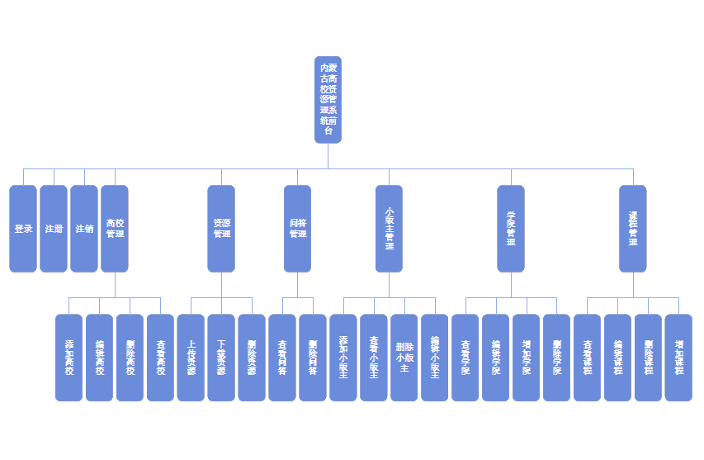

3.3.3后台特色功能结构图
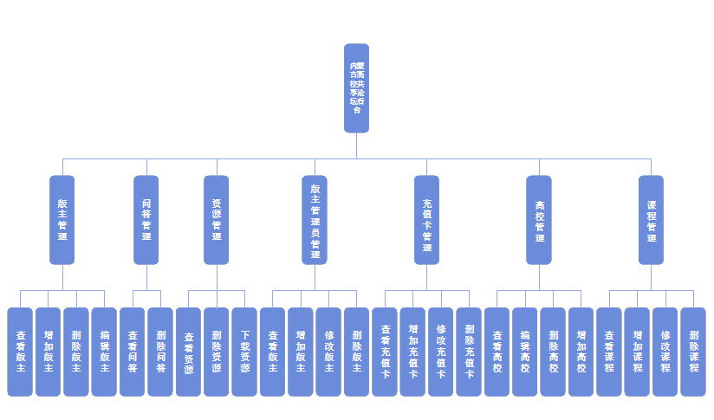

3.3.4高校资源共享论坛业务流程图
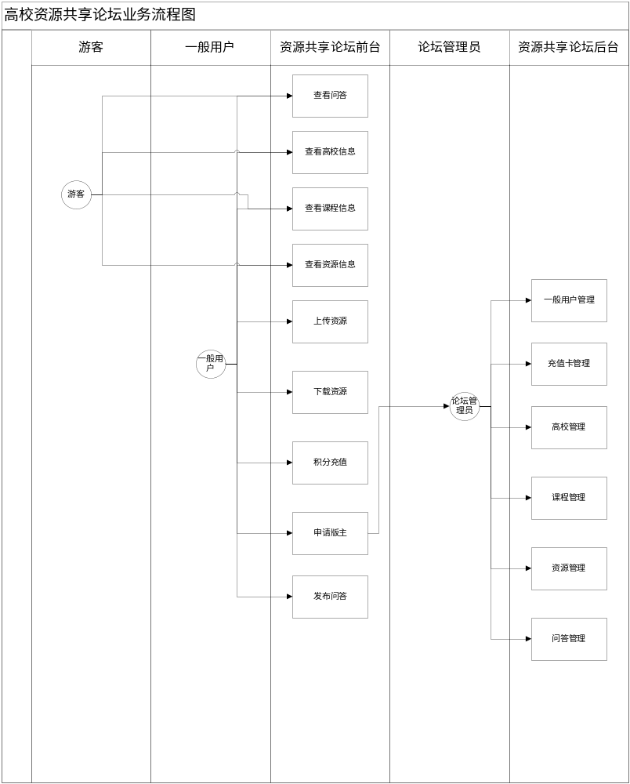

3.3.5论坛人员管理业务流程图
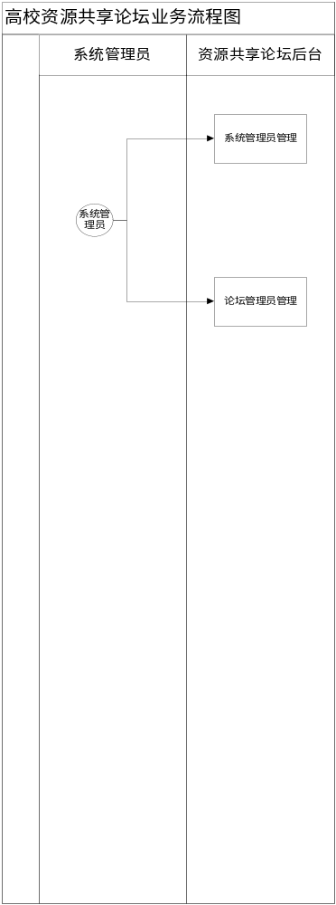

用例模型

4.1 管理员用例

4.1.1 系统管理员用例

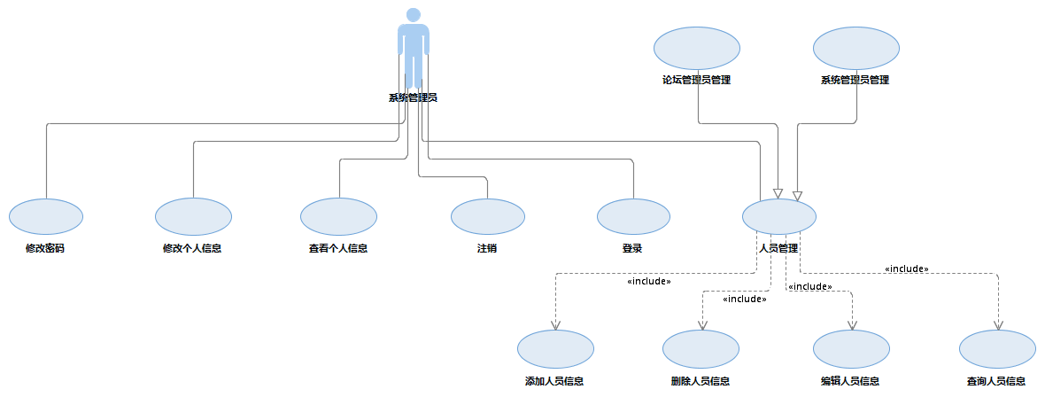

4.1.2 论坛管理员用例
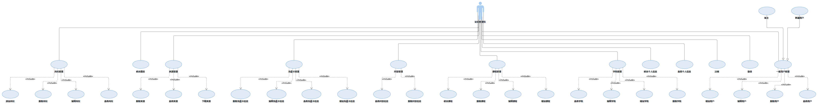

4.2 一般用户用例

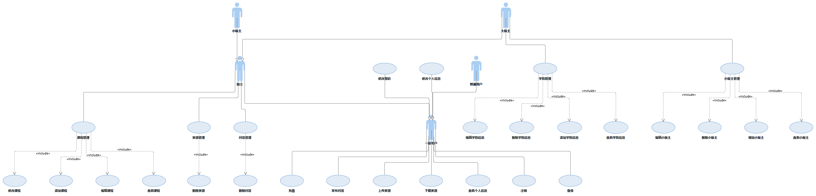

4.3 用例规格说明：

4.3.1所有用户公有用例说明
用例名称 | 登录
说明 | 使用论坛管理系统系统的各个用户（管理员、一般用户）的登录
前置事件 | 无
后置事件 | 成功登录论坛管理系统
基本事件流 | 打开论坛管理系统登录界面->输入登录账号密码>验证登录信息->成功进入该用户权限下的登录界面
异常事件流1 | - 根据账号验证该登录用户；  2.未找到，提示不存在此用户，重新输入
异常事件流2 | 1. 根据密码验证登录用户信息；  2．密码错误，提示密码错误，重新输入

用例名称 | 注销
说明 | 退出论坛管理系统
前置事件 | 用户已成功登录其权限下的论坛管理系统界面，选择注销
后置事件 | 退出系统
基本事件流 | 选择注销->退出论坛管理系统

用例名称 | 查看个人信息
说明 | 用户点击个人信息进行查看
前置事件 | 用户已成功登录
后置事件 | 打开用户要查看的本人信息
基本事件流 | 点击要查看本人信息>将此人信息内容显示给用户

用例名称 | 修改密码
说明 | 用户点击修改密码功能对密码进行修改
前置事件 | 用户已成功登录
后置事件 | 密码修改成功
基本事件流 | 点击修改密码>输入原密码及新密码并确认新密码->修改成功返回用户个人界面
异常事件流1 | 1输入原密码错误;  2提示原密码错误，返回修改密码界面
异常事件流2 | 1 输入的新密码及确认新密码不一致;  2 提示两次输入的密码不一致,返回密码修改界面

用例名称 | 修改个人
说明 | 用户点击修改个人信息功能对个人信息进行修改
前置事件 | 用户已成功登录
后置事件 | 个人信息修改成功
基本事件流 | 点击修改个人信息>输入新的个人信息->验证所要修改的个人的信息->修改成功返回用户个人界面
异常事件流1 | 1修改后个人信息不完整；  2 提示个人信息不完整，修改失败，返回修改个人信息界面

4.3.2 系统管理员用例说明

用例名称 | 添加人员
说明 | 系统管理员输入要添加的人员信息，系统判断要添加的人员信息是否合法。如果合法，系统则将该人员信息添加到人员信息表中。
前置事件 | 系统管理员已成功登录人员管理界面。
后置事件 | 成功添加一条人员信息
基本事件流 | 点击添加人员->输入要添加的人员的基本信息->验证所要添加的人员的信息>成功添加人员信息->更新人员信息表
异常事件流1 | 要添加的人员信息不完整，提示添加的人员信息不完整，返回重新添写
异常事件流2 | 要添加的人员账号已存在，提示账号已存在，返回重新填写

用例名称 | 编辑人员
说明 | 系统管理员点击要编辑的人员，进入编辑界面对人员信息进行编辑，系统判断修改后的人员信息是否合法。如果合法，系统则更新人员信息表。
前置事件 | 系统管理员已成功登录人员管理界面
后置事件 | 成功修改一条人员信息
基本事件流 | 点击要编辑的人员->输入要编辑后的人员信息->成功修改人员信息->更新人员信息表
异常事件流1 | 要编辑的人员信息不完整，提示修改的人员信息不完整，返回重新添写

用例名称 | 查看人员
说明 | 系统管理员点击要查看人员功能，将人员信息显示给系统管理员
前置事件 | 系统管理员已经登录系统
后置事件 | 显示人员信息
基本事件流 | 点击查看人员信息>将人员信息显示给系统管理员

用例名称 | 查看人员
说明 | 系统管理员点击人员账号将人员的详细信息显示给用户
前置事件 | 系统管理员已经登录系统
后置事件 | 打开系统管理员要查看人员的详细信息
基本事件流 | 点击要查看的人员账号>将此人员信息显示给系统管理员

用例名称 | 删除人员
说明 | 系统管理员点击要删除的人员进行删除
前置事件 | 系统管理员已经登录系统
后置事件 | 删除系统管理员要删除的人员信息
基本事件流 | 选择查看人员->点击要删除的人员>将此人员删除->更新人员列表并将信息显示给系统管理员

用例名称 | 删除人员
说明 | 系统管理员搜索要删除的人员信息，显示出搜索的人员，点击人员进行删除
前置事件 | 系统管理员已经登录系统
后置事件 | 删除系统管理员要删除的人员信息
基本事件流 | 搜索要删除人员的账号或者姓名->点击要删除的人员>将此人员删除->更新人员列表并将信息显示给系统管理员
异常事件流1 | 要删除的人员不存在，提示要删除的人员不存在

4.3.3 论坛管理员用例说明
用例名称 | 添加高校
说明 | 论坛管理员输入要添加的高校信息，系统判断要添加的高校信息是否合法。如果合法，系统则将该高校信息添加到高校信息表中。
前置事件 | 论坛管理员已成功登录高校管理界面。
后置事件 | 成功添加一条高校信息
基本事件流 | 点击添加高校->输入要添加的高校的基本信息->验证所要添加的高校的信息>成功添加高校信息->更新高校信息表
异常事件流1 | 要添加的高校信息不完整，提示添加的高校信息不完整，返回重新添写

用例名称 | 编辑高校
说明 | 论坛管理员点击要编辑的高校，进入编辑界面对高校信息进行编辑，系统判断修改后的高校信息是否合法。如果合法，系统则更新高校信息表。
前置事件 | 论坛管理员已成功登录高校管理界面
后置事件 | 成功修改一条高校信息
基本事件流 | 点击要编辑的高校->输入编辑后的高校信息->成功修改高校信息->更新高校信息表
异常事件流1 | 要编辑的高校信息不完整，提示修改的高校信息不完整，返回重新添写

用例名称 | 查看高校
说明 | 论坛管理员点击要查看高校功能，将高校信息显示给论坛管理员
前置事件 | 论坛管理员已经登录系统
后置事件 | 显示高校信息
基本事件流 | 点击查看高校信息>将高校信息显示给论坛管理员

用例名称 | 查看高校
说明 | 论坛管理员点击人员账号将高校的详细信息显示给用户
前置事件 | 论坛管理员已经登录系统
后置事件 | 打开论坛管理员要查看高校的详细信息
基本事件流 | 点击要查看的高校>将此高校信息显示给论坛管理员

用例名称 | 删除高校
说明 | 论坛管理员点击要删除的高校进行删除
前置事件 | 论坛管理员已经登录论坛管理系统
后置事件 | 删除论坛管理员要删除的高校信息
基本事件流 | 选择查看高校->点击要删除的高校>将此高校删除->更新高校列表并将信息显示给论坛管理员

用例名称 | 删除高校
说明 | 论坛管理员搜索要删除的高校信息，显示出搜索的高校，点击高校进行删除
前置事件 | 论坛管理员已经登录论坛管理系统
后置事件 | 删除论坛管理员要删除的高校信息
基本事件流 | 搜索要删除高校的名字->点击要删除的高校>将此高校删除->更新高校列表并将信息显示给论坛管理员
异常事件流1 | 要删除的高校不存在，提示要删除的高校不存在

用例名称 | 查看资源
说明 | 论坛管理员点击要查看资源功能，将资源信息显示给论坛管理员
前置事件 | 论坛管理员已经登录系统
后置事件 | 显示资源信息
基本事件流 | 点击查看资源信息>将资源信息显示给论坛管理员

用例名称 | 删除资源
说明 | 论坛管理员点击要删除的资源进行删除
前置事件 | 论坛管理员已经登录论坛管理系统
后置事件 | 删除论坛管理员要删除的资源信息
基本事件流 | 选择查看资源->点击要删除的资源>将此资源删除->更新资源列表并将信息显示给论坛管理员

用例名称 | 删除资源
说明 | 论坛管理员搜索要删除的资源信息，显示出搜索的资源，点击资源进行删除
前置事件 | 论坛管理员已经登录论坛管理系统
后置事件 | 删除论坛管理员要删除的资源信息
基本事件流 | 搜索要删除资源的名字->点击要删除的资源>将此资源删除->更新资源列表并将信息显示给论坛管理员
异常事件流1 | 要删除的资源不存在，提示要删除的资源不存在

用例名称 | 添加充值卡
说明 | 论坛管理员输入要添加的充值卡信息，系统判断要添加的充值卡信息是否合法。如果合法，系统则将该充值卡信息添加到充值卡信息表中。
前置事件 | 论坛管理员已成功登录到充值卡管理界面。
后置事件 | 成功添加一条充值卡信息
基本事件流 | 点击添加充值卡->输入要添加的充值卡的基本信息->验证所要添加的充值卡的信息>成功添加充值卡信息->更新充值卡信息表
异常事件流1 | 要添加的充值卡信息不完整，提示添加的充值卡信息不完整，返回重新添写

用例名称 | 下载资源
说明 | 论坛管理员点击要查看资源功能，将资源信息显示给论坛管理员，选择下载资源功能，对资源进行下载
前置事件 | 论坛管理员已经登录系统
后置事件 | 资源下载成功
基本事件流 | 点击查看资源信息>将资源信息显示给论坛管理员->选择下载资源->资源下载成功

用例名称 | 编辑充值卡
说明 | 论坛管理员点击要编辑的充值卡，进入编辑界面对充值卡信息进行编辑，系统判断修改后的充值卡信息是否合法。如果合法，系统则更新充值卡信息表。
前置事件 | 论坛管理员已成功登录充值卡管理界面
后置事件 | 成功修改一条充值卡信息
基本事件流 | 点击要编辑的充值卡->输入编辑后的充值卡信息->成功修改充值卡信息->更新充值卡信息表
异常事件流1 | 要编辑的充值卡信息不完整，提示修改的充值卡信息不完整，返回重新添写

用例名称 | 查看充值卡
说明 | 论坛管理员点击要查看充值卡功能，将充值卡信息显示给论坛管理员
前置事件 | 论坛管理员已经登录系统
后置事件 | 显示充值卡信息
基本事件流 | 点击查看充值卡信息>将充值卡信息显示给论坛管理员

用例名称 | 查看充值卡
说明 | 论坛管理员点击充值卡卡号将充值卡的详细信息显示给用户
前置事件 | 论坛管理员已经登录系统
后置事件 | 打开论坛管理员要查看充值卡的详细信息
基本事件流 | 点击要查看的充值卡>将此充值卡信息显示给论坛管理员

用例名称 | 删除充值卡
说明 | 论坛管理员点击要删除的充值卡进行删除
前置事件 | 论坛管理员已经登录论坛管理系统
后置事件 | 删除论坛管理员要删除的充值卡信息
基本事件流 | 选择查看充值卡->点击要删除的充值卡>将此充值卡删除->更新充值卡列表并将信息显示给论坛管理员

用例名称 | 删除充值卡
说明 | 论坛管理员搜索要删除的充值卡信息，显示出搜索的充值卡，点击充值卡进行删除
前置事件 | 论坛管理员已经登录论坛管理系统
后置事件 | 删除论坛管理员要删除的充值卡信息
基本事件流 | 搜索要删除充值卡的卡号->点击要删除的充值卡>将此充值卡删除->更新充值卡列表并将信息显示给论坛管理员
异常事件流1 | 搜索的充值卡不存在，提示要删除的充值卡不存在

用例名称 | 查看问答信息
说明 | 论坛管理员点击要查看问答信息功能，将问答信息显示给论坛管理员
前置事件 | 论坛管理员已经登录系统
后置事件 | 显示问答信息
基本事件流 | 点击查看问答信息>将问答信息显示给论坛管理员

用例名称 | 删除问答信息
说明 | 论坛管理员点击要删除的问答信息进行删除
前置事件 | 论坛管理员已经登录论坛管理系统
后置事件 | 删除论坛管理员要删除的问答信息
基本事件流 | 选择查看问答信息->点击要删除的问答信息>将此问答信息删除->更新问答信息列表并将信息显示给论坛管理员

用例名称 | 删除充值卡
说明 | 论坛管理员搜索要删除的充值卡信息，显示出搜索的充值卡，点击充值卡进行删除
前置事件 | 论坛管理员已经登录论坛管理系统
后置事件 | 删除论坛管理员要删除的充值卡信息
基本事件流 | 搜索要删除充值卡的卡号->点击要删除的充值卡>将此充值卡删除->更新充值卡列表并将信息显示给论坛管理员
异常事件流1 | 搜索的充值卡不存在，提示要删除的充值卡不存在

用例名称 | 添加课程
说明 | 论坛管理员输入要添加的课程信息，系统判断要添加的课程信息是否合法。如果合法，系统则将该课程信息添加到课程信息表中。
前置事件 | 论坛管理员已成功登录课程管理界面。
后置事件 | 成功添加一条课程信息
基本事件流 | 点击添加课程->输入要添加的课程的基本信息->验证所要添加的课程的信息>成功添加课程信息->更新课程信息表
异常事件流1 | 要添加的课程信息不完整，提示添加的课程信息不完整，返回重新添写

用例名称 | 查看课程
说明 | 论坛管理员点击课程账号将课程的详细信息显示给用户
前置事件 | 论坛管理员已经登录系统
后置事件 | 打开论坛管理员要查看课程的详细信息
基本事件流 | 点击要查看的课程>将此课程详细信息显示给论坛管理员

用例名称 | 删除课程
说明 | 论坛管理员点击要删除的课程进行删除
前置事件 | 论坛管理员已经登录论坛管理系统
后置事件 | 删除论坛管理员要删除的课程信息
基本事件流 | 选择查看课程->点击要删除的课程>将此课程删除->更新课程列表并将信息显示给论坛管理员

用例名称 | 编辑课程
说明 | 论坛管理员点击要编辑的课程，进入编辑界面对课程信息进行编辑，系统判断修改后的课程信息是否合法。如果合法，系统则更新课程信息表。
前置事件 | 论坛管理员已成功登录课程管理界面
后置事件 | 成功修改一条课程信息
基本事件流 | 点击要编辑的课程->输入编辑后的课程信息->成功修改课程信息->更新课程信息表
异常事件流1 | 要编辑的课程信息不完整，提示修改的课程信息不完整，返回重新添写

用例名称 | 查看课程
说明 | 论坛管理员点击要查看课程功能，将课程信息显示给论坛管理员
前置事件 | 论坛管理员已经登录系统
后置事件 | 显示课程信息
基本事件流 | 点击查看课程信息>将课程信息显示给论坛管理员

用例名称 | 删除课程
说明 | 论坛管理员搜索要删除的课程信息，显示出搜索的课程，点击课程进行删除
前置事件 | 论坛管理员已经登录论坛管理系统
后置事件 | 删除论坛管理员要删除的课程信息
基本事件流 | 搜索要删除课程的名字->点击要删除的课程>将此课程删除->更新课程列表并将信息显示给论坛管理员
异常事件流1 | 要删除的课程不存在，提示要删除的课程不存在

用例名称 | 编辑学院
说明 | 论坛管理员点击要编辑的学院，进入编辑界面对学院信息进行编辑，系统判断修改后的学院信息是否合法。如果合法，系统则更新学院信息表。
前置事件 | 论坛管理员已成功登录学院管理界面
后置事件 | 成功修改一条学院信息
基本事件流 | 点击要编辑的学院->输入编辑后的学院信息->成功修改学院信息->更新学院信息表
异常事件流1 | 要编辑的学院信息不完整，提示修改的学院信息不完整，返回重新添写

用例名称 | 添加学院
说明 | 论坛管理员输入要添加的学院信息，系统判断要添加的学院信息是否合法。如果合法，系统则将该学院信息添加到学院信息表中。
前置事件 | 论坛管理员已成功登录学院管理界面。
后置事件 | 成功添加一条学院信息
基本事件流 | 点击添加学院->输入要添加的学院的基本信息->验证所要添加的学院的信息>成功添加学院信息->更新学院信息表
异常事件流1 | 要添加的学院信息不完整，提示添加的学院信息不完整，返回重新添写

用例名称 | 查看学院
说明 | 论坛管理员点击要查看学院功能，将学院信息显示给论坛管理员
前置事件 | 论坛管理员已经登录系统
后置事件 | 显示学院信息
基本事件流 | 点击查看学院信息>将学院信息显示给论坛管理员

用例名称 | 查看学院
说明 | 论坛管理员点击学院账号将学院的详细信息显示给用户
前置事件 | 论坛管理员已经登录系统
后置事件 | 打开论坛管理员要查看学院的详细信息
基本事件流 | 点击要查看的学院>将此学院详细信息显示给论坛管理员

用例名称 | 删除学院
说明 | 论坛管理员点击要删除的学院进行删除
前置事件 | 论坛管理员已经登录论坛管理系统
后置事件 | 删除论坛管理员要删除的学院信息
基本事件流 | 选择查看学院->点击要删除的学院>将此学院删除->更新学院列表并将信息显示给论坛管理员

用例名称 | 删除学院
说明 | 论坛管理员搜索要删除的学院信息，显示出搜索的学院，点击学院进行删除
前置事件 | 论坛管理员已经登录论坛管理系统
后置事件 | 删除论坛管理员要删除的学院信息
基本事件流 | 搜索要删除学院的名字->点击要删除的学院>将此学院删除->更新学院列表并将信息显示给论坛管理员
异常事件流1 | 要删除的学院不存在，提示要删除的学院不存在

用例名称 | 查看人员
说明 | 论坛管理员点击要查看人员功能，将人员信息显示给论坛管理员
前置事件 | 论坛管理员已经登录论坛
后置事件 | 显示人员信息
基本事件流 | 点击查看人员信息>将人员信息显示给论坛管理员

用例名称 | 编辑人员
说明 | 论坛管理员点击要编辑的人员，进入编辑界面对人员信息进行编辑，论坛判断修改后的人员信息是否合法。如果合法，论坛则更新人员信息表。
前置事件 | 论坛管理员已成功登录人员管理界面
后置事件 | 成功修改一条人员信息
基本事件流 | 点击要编辑的人员->输入要编辑后的人员信息->成功修改人员信息->更新人员信息表
异常事件流1 | 要编辑的人员信息不完整，提示修改的人员信息不完整，返回重新添写

用例名称 | 删除人员
说明 | 论坛管理员点击要删除的人员进行删除
前置事件 | 论坛管理员已经登录论坛
后置事件 | 删除论坛管理员要删除的人员信息
基本事件流 | 选择查看人员->点击要删除的人员>将此人员删除->更新人员列表并将信息显示给论坛管理员

用例名称 | 删除人员
说明 | 论坛管理员搜索要删除的人员信息，显示出搜索的人员，点击人员进行删除
前置事件 | 论坛管理员已经登录论坛
后置事件 | 删除论坛管理员要删除的人员信息
基本事件流 | 搜索要删除人员的账号或者姓名->点击要删除的人员>将此人员删除->更新人员列表并将信息显示给论坛管理员
异常事件流1 | 要删除的人员不存在，提示要删除的人员不存在

4.3.4 一般用户用例说明
用例名称 | 发布问答
说明 | 一般用户登录后，选择某个学校的某个学院的特定课程发布或者回复问答
前置事件 | 用户已经登录系统
后置事件 | 问答发布成功
基本事件流 | 进入特定课程界面>选择发布问答功能->问答发布成功->更新问答信息表

用例名称 | 上传资源
说明 | 一般用户登录后，选择某个学校的某个学院的特定课程上传资源
前置事件 | 用户已经登录系统
后置事件 | 资源上传成功
基本事件流 | 进入特定课程界面>选择上传资源功能->资源上传成功->更新资源信息表

用例名称 | 下载资源
说明 | 一般用户登录后，选择某个学校的某个学院的特定课程进行资源下载
前置事件 | 用户已经登录系统
后置事件 | 资源下载成功
基本事件流 | 进入特定课程界面>选择下载资源功能->支付要求积分->资源下载成功->更新人员信息表
异常事件流1 | 1积分不足，提示积分不足，请充值，或者上传资源  2.返回资源下载界面

用例名称 | 充值
说明 | 一般用户登录后，选择充值功能，进行积分充值
前置事件 | 用户已经登录系统
后置事件 | 积分充值成功
基本事件流 | 选择积分充值功能>输入充值卡卡号密码->验证充值卡信息->积分充值成功->更新人员信息表->更新充值卡信息表
异常事件流1 | 1充值卡信息错误，提示充值卡信息错误  2.返回积分充值界面

4.3.4.1 版主用例说明
用例名称 | 添加课程
说明 | 版主输入要添加的课程信息，系统判断要添加的课程信息是否合法。如果合法，系统则将该课程信息添加到课程信息表中。
前置事件 | 版主已成功登录课程管理界面。
后置事件 | 成功添加一条课程信息
基本事件流 | 点击添加课程->输入要添加的课程的基本信息->验证所要添加的课程的信息>成功添加课程信息->更新课程信息表
异常事件流1 | 要添加的课程信息不完整，提示添加的课程信息不完整，返回重新添写

用例名称 | 编辑课程
说明 | 版主点击要编辑的课程，进入编辑界面对课程信息进行编辑，系统判断修改后的课程信息是否合法。如果合法，系统则更新课程信息表。
前置事件 | 版主已成功登录课程管理界面
后置事件 | 成功修改一条课程信息
基本事件流 | 点击要编辑的课程->输入编辑后的课程信息->成功修改课程信息->更新课程信息表
异常事件流1 | 要编辑的课程信息不完整，提示修改的课程信息不完整，返回重新添写

用例名称 | 查看课程
说明 | 版主点击要查看课程功能，将课程信息显示给版主
前置事件 | 版主已经登录系统
后置事件 | 显示课程信息
基本事件流 | 点击查看课程信息>将课程信息显示给版主

用例名称 | 删除课程
说明 | 版主点击要删除的课程进行删除
前置事件 | 版主已经登录论坛管理系统
后置事件 | 删除版主要删除的课程信息
基本事件流 | 选择查看课程->点击要删除的课程>将此课程删除->更新课程列表并将信息显示给版主

用例名称 | 删除问答信息
说明 | 版主点击要删除的问答信息进行删除
前置事件 | 版主已经登录论坛管理系统
后置事件 | 删除版主要删除的问答信息
基本事件流 | 选择查看问答信息->点击要删除的问答信息>将此问答信息删除->更新问答信息列表并将信息显示给版主

用例名称 | 删除资源
说明 | 版主搜索要删除的资源信息，显示出搜索的资源，点击资源进行删除
前置事件 | 版主已经登录论坛管理系统
后置事件 | 删除版主要删除的资源信息
基本事件流 | 搜索要删除资源的名字->点击要删除的资源>将此资源删除->更新资源列表并将信息显示给版主
异常事件流1 | 要删除的资源不存在，提示要删除的资源不存在

用例名称 | 删除资源
说明 | 版主点击要删除的资源进行删除
前置事件 | 版主已经登录论坛管理系统
后置事件 | 删除版主要删除的资源信息
基本事件流 | 选择查看资源->点击要删除的资源>将此资源删除->更新资源列表并将信息显示给版主

4.3.4.1.1 大版主用例说明

用例名称 | 添加小版主
说明 | 大版主输入要添加的小版主信息，论坛判断要添加的小版主信息是否合法。如果合法，论坛则将该小版主信息添加到小版主信息表中。
前置事件 | 大版主已成功登录大版主管理界面。
后置事件 | 成功添加一条小版主信息
基本事件流 | 点击添加小版主->输入要添加的小版主的基本信息->验证所要添加的小版主的信息>成功添加小版主信息->更新版主信息表
异常事件流1 | 要添加的小版主信息不完整，提示添加的小版主信息不完整，返回重新添写
异常事件流2 | 要添加的小版主账号已存在，提示账号已存在，返回重新填写

用例名称 | 编辑小版主
说明 | 大版主点击要编辑的小版主，进入编辑界面对小版主信息进行编辑，论坛判断修改后的小版主信息是否合法。如果合法，论坛则更新小版主信息表。
前置事件 | 大版主已成功登录小版主管理界面
后置事件 | 成功修改一条小版主信息
基本事件流 | 点击要编辑的小版主->输入要编辑后的小版主信息->成功修改小版主信息->更新版主信息表
异常事件流1 | 要编辑的小版主信息不完整，提示修改的小版主信息不完整，返回重新添写

用例名称 | 查看小版主
说明 | 大版主点击要查看小版主功能，将小版主信息显示给论坛管理员
前置事件 | 大版主已经登录论坛
后置事件 | 显示小版主信息
基本事件流 | 点击查看小版主信息>将小版主信息显示给大版主

用例名称 | 查看小版主
说明 | 大版主点击小版主账号将小版主的详细信息显示给用户
前置事件 | 大版主已经登录论坛
后置事件 | 打开大版主要查看小版主的详细信息
基本事件流 | 点击要查看的小版主账号>将此小版主信息显示给大版主

用例名称 | 删除小版主
说明 | 大版主点击要删除的小版主进行删除
前置事件 | 大版主已经登录论坛
后置事件 | 删除大版主要删除的小版主信息
基本事件流 | 选择查看小版主->点击要删除的小版主>将此小版主删除->更新版主列表并将信息显示给大版主

用例名称 | 删除小版主
说明 | 大版主搜索要删除的小版主信息，显示出搜索的小版主，点击小版主进行删除
前置事件 | 大版主已经登录论坛
后置事件 | 删除论坛管理员要删除的小版主信息
基本事件流 | 搜索要删除小版主的账号或者姓名->点击要删除的小版主>将此版主删除->更新小版主列表并将信息显示给大版主
异常事件流1 | 要删除的小版主不存在，提示要删除的小版主不存在

用例名称 | 添加学院信息
说明 | 大版主输入要添加的学院信息，系统判断要添加的学院信息是否合法。如果合法，系统则将该学院信息添加到学院信息表中。
前置事件 | 大版主已成功登录学院管理界面。
后置事件 | 成功添加一条学院信息
基本事件流 | 点击添加学院->输入要添加的学院的基本信息->验证所要添加的学院的信息>成功添加学院信息->更新学院信息表
异常事件流1 | 要添加的学院信息不完整，提示添加的学院信息不完整，返回重新添写

用例名称 | 编辑学院信息
说明 | 大版主点击要编辑的学院，进入编辑界面对学院信息进行编辑，系统判断修改后的学院信息是否合法。如果合法，系统则更新学院信息表。
前置事件 | 大版主已成功登录学院管理界面
后置事件 | 成功修改一条学院信息
基本事件流 | 点击要编辑的学院->输入编辑后的学院信息->成功修改学院信息->更新学院信息表
异常事件流1 | 要编辑的学院信息不完整，提示修改的学院信息不完整，返回重新添写

用例名称 | 查看学院信息
说明 | 大版主点击要查看学院功能，将学院信息显示给大版主
前置事件 | 大版主已经登录系统
后置事件 | 显示学院信息
基本事件流 | 点击查看学院信息>将学院信息显示给大版主

用例名称 | 查看学院信息
说明 | 大版主点击学院账号将学院的详细信息显示给用户
前置事件 | 大版主已经登录系统
后置事件 | 打开大版主要查看学院的详细信息
基本事件流 | 点击要查看的学院>将此学院详细信息显示给大版主

用例名称 | 删除学院信息
说明 | 大版主点击要删除的学院进行删除
前置事件 | 大版主已经登录论坛管理系统
后置事件 | 删除大版主要删除的学院信息
基本事件流 | 选择查看学院->点击要删除的学院>将此学院删除->更新学院列表并将信息显示给大版主

用例名称 | 删除学院信息
说明 | 大版主搜索要删除的学院信息，显示出搜索的学院，点击学院进行删除
前置事件 | 大版主已经登录论坛管理系统
后置事件 | 删除大版主要删除的学院信息
基本事件流 | 搜索要删除学院的名字->点击要删除的学院>将此学院删除->更新学院列表并将信息显示给大版主
异常事件流1 | 要删除的学院不存在，提示要删除的学院不存在

第五章 类图

5.1 管理员类

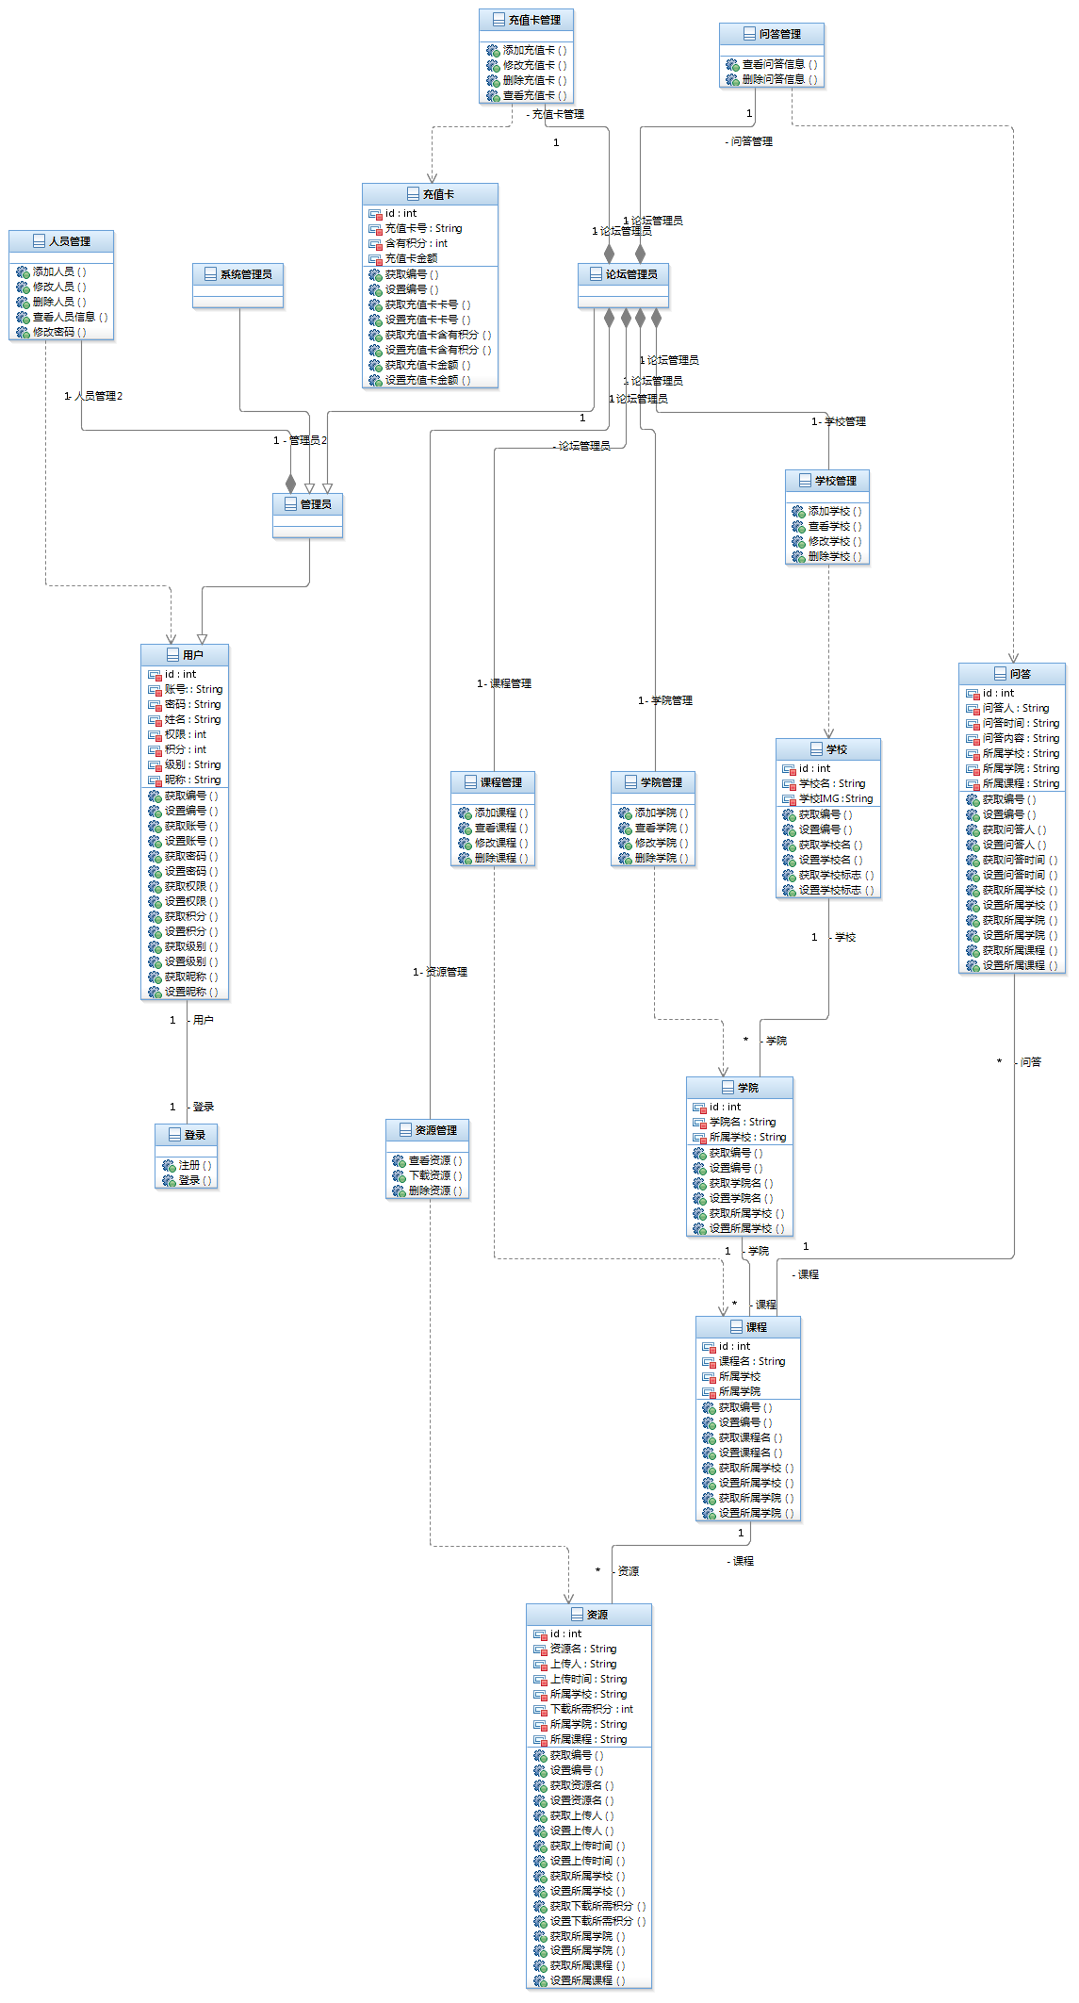

5.2 一般用户类图
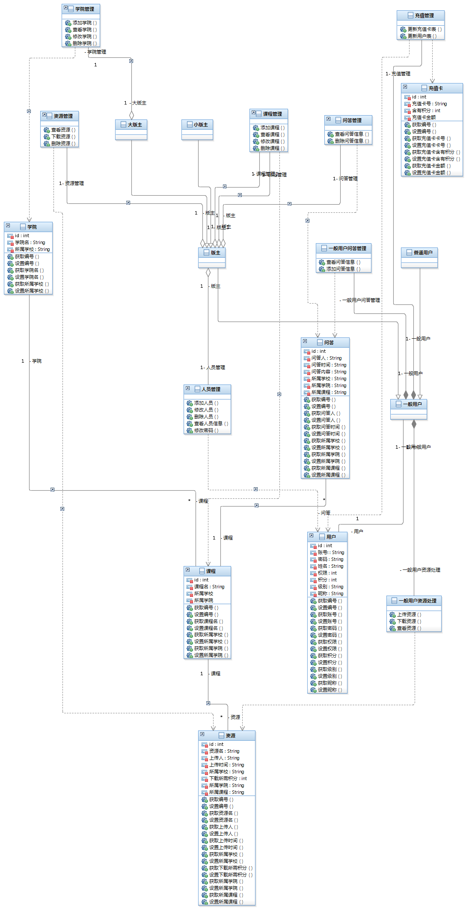

第六章 辅助模型

6.1 活动图

6.1.1用户注册活动图

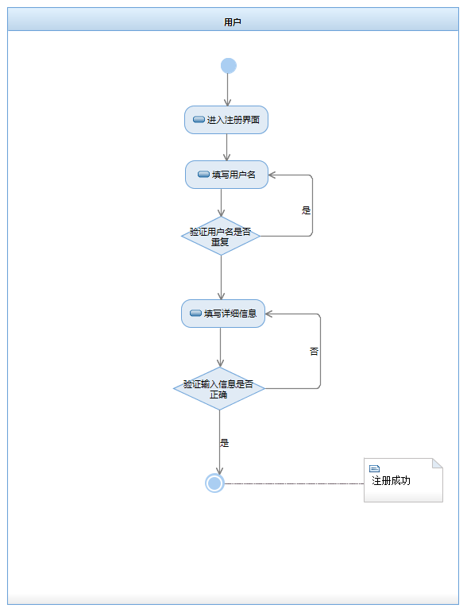

6.1.2修改用户信息活动图

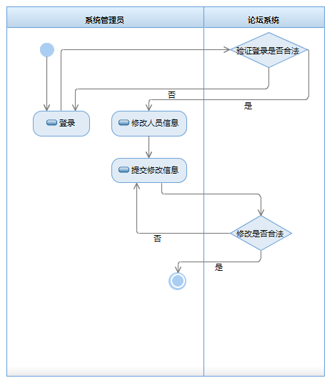

6.1.3查看人员活动图
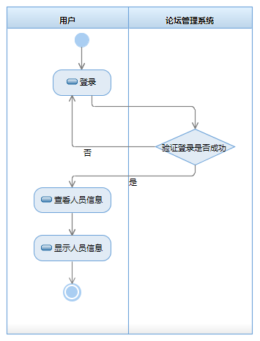

6.1.4删除人员活动图

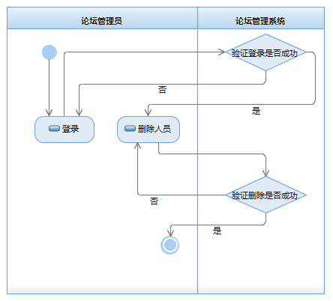

6.2时序图

6.2.1登录时序图

